Reizen met het OV, de mogelijkheden op een rij

Nanda van der Burg, Koninklijke Visio

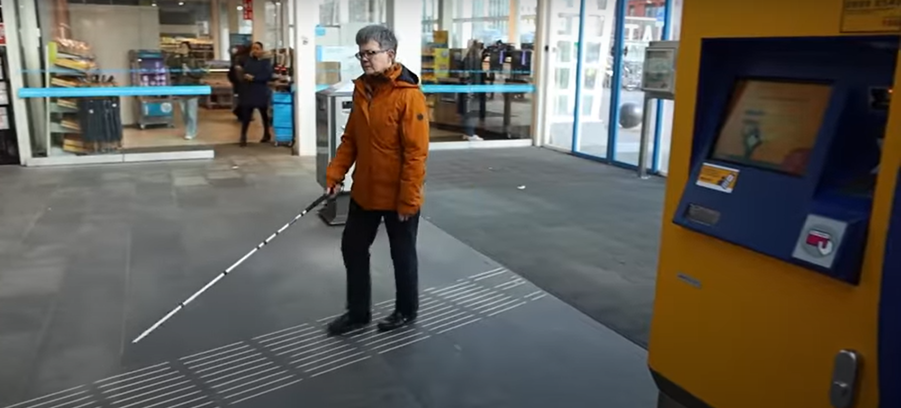

Voor mensen die slechtziend of blind zijn kan reizen met het openbaar vervoer best een uitdaging zijn. Hoe vind je het juiste perron? Hoe weet je of het in- of uitchecken gelukt is als je het scherm niet kunt lezen? En hoe herken je de juiste bus?

In dit artikel zetten we de verschillende mogelijkheden rondom het reizen met het OV uitgebreid op een rij. We beginnen met de trein en de bus. Daarna bespreken we de opties voor reizen met hulp en de speciale abonnementen voor mensen met een visuele beperking.

Wil je persoonlijk advies of training om te kunnen reizen met het openbaar vervoer? Dat kan bij Koninklijke Visio. Aan het eind vind je onze contactgegevens.

Tip: Er zijn ook andere manieren van vervoer waarbij je het OV niet of slechts gedeeltelijk gebruikt. Meer weten?

Ga naar het artikel: Er op uit als je niet zelfstandig met het OV kunt reizen.

Hoe vind ik mijn weg op het treinstation?
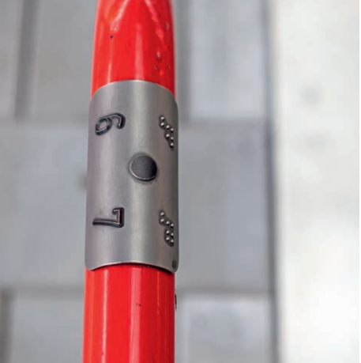

Op alle treinstations in Nederland zijn de geleidelijnen, perronaanduidingen, liftknoppen en routes naar het busstation op een toegankelijke en uniforme manier aangelegd. Zo kun je bij de trap en de lift voelen naar welk perron je gaat. Volg je de geleidelijnen, dan kom je onder andere langs de kaartautomaat en de OV-chipkaartscanner. Op die manier kun je ook op minder bekende stations zelfstandig de weg vinden naar het juiste perron, de bus of een taxi.

In onderstaande video en brochure wordt uitgelegd hoe deze routegeleiding eruitziet:

Download de brochure: Routegeleiding op stations van ProRail (pdf)
Bekijk de video: stations toegankelijk voor blinden en slechtzienden

Ik ga op pad: waar liggen de geleidelijnen op het station?

Voordat je op weg gaat, kun je via de website van NS bekijken hoe de geleidelijnen lopen op de stations waar je reist. Je vult daar je gewenste route in, bijvoorbeeld: van de ingang naar spoor 3. De website geeft vervolgens een beschrijving van hoe je de geleidelijnen kunt volgen om bij spoor 3 te komen. Ook krijg je een overzicht van de indeling van het station. Handig om je reis goed voor te bereiden!

Ga naar de NS-pagina Geleidelijnen.

Wil je meer weten over geleidelijnen en hoe je ze gebruikt?

Lees het artikel: Handige weetjes over gids- en geleidelijnen
Ga naar de video: Hoe gebruik je geleide- en gidslijnen

Bestaan er ook voelbare plattegronden van het station?
Jazeker. Op een aantal grote stations liggen voelbare plattegronden bij de servicebalie, zodat je deze ter plekke kunt bestuderen. Daarnaast zijn er kleinere versies beschikbaar die je kosteloos kunt aanvragen bij ProRail via het contactformulier.

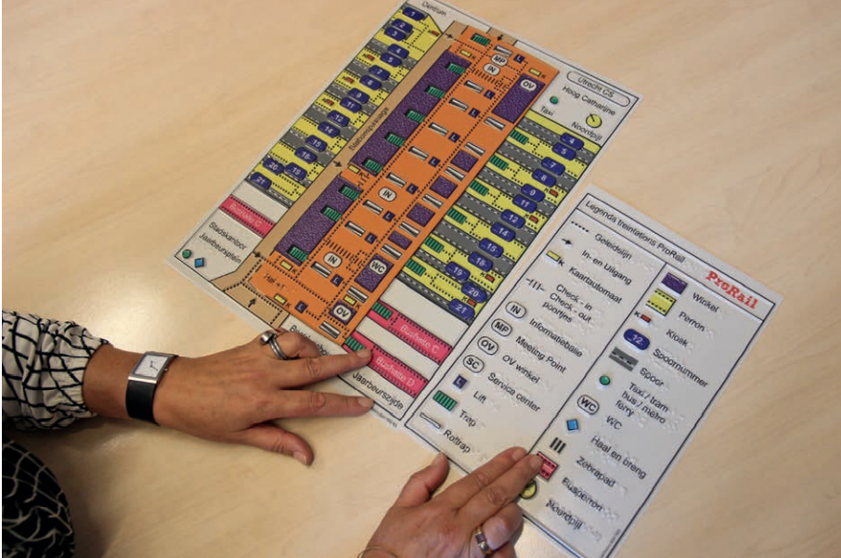

Hoe weet ik wat er op de perronborden staat?
Kun je de perronborden niet goed lezen? Dan is de NS Perronwijzer-app een handig hulpmiddel. Deze app toont in grote letters dezelfde informatie die ook op de perronborden staat. Gebruik je spraakuitvoer op je telefoon, dan kun je de informatie bovendien laten voorlezen. De app is beschikbaar voor zowel iOS en Android.

Handleiding en video over Perronwijzer op het Kennisportaal
Meer informatie over de Perronwijzer bij NS

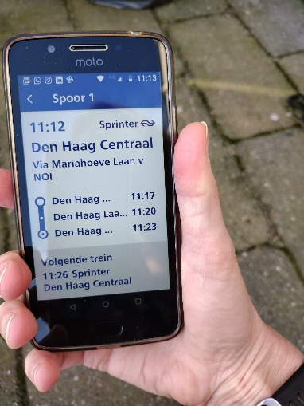

Hoe weet ik aan welke kant de deuren van de trein opengaan?
In de NS-app kun je zien aan welke zijde van de trein je moet uitstappen. Dit doe je door in je routebeschrijving op de knop “meer” te drukken.

Daarnaast kun je in de NS-app een reis opslaan en meldingen inschakelen. Je kunt daarbij aangeven welke meldingen je wilt ontvangen. Kies je voor een melding bij aankomst, dan wordt ook de uitstapzijde vermeld.

Bij sommige regionale vervoerders wordt de uitstapzijde bovendien omgeroepen in de trein.

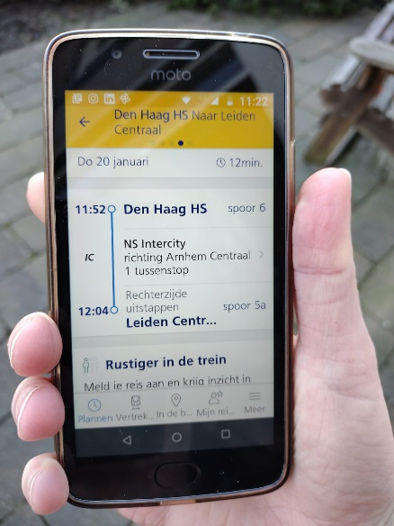

Hoe weet ik of ik in de eerste of tweede klas zit?
In een sprinter stap je altijd eerst de tweede klas binnen. Zodra je door een tussendeur gaat, kom je in de eerste klas terecht.

In intercity’s zijn zowel de klasse aanduidingen als de stiltezones voelbaar aangegeven. Deze markeringen bevinden zich op:

- de trapleuning,
- de handgreep van de schuifdeur,
- of direct naast de drukknop van de deur.

Hoe kan ik een vraag stellen of hulp krijgen op een NS-station?
Op grotere stations zijn servicemedewerkers aanwezig. Op kleinere stations kun je gebruikmaken van informatie- en SOS-zuilen. De geleidelijn loopt altijd langs zo'n zuil. Bij de zuil bevindt zich een onderbreking in de geleidelijn en een objectmarkering.

Deze markering wordt ook gebruikt bij kaartautomaten en in- en uitcheckpalen. Controleer daarom welk object je voor je hebt voordat je een knop gebruikt.
Op de zuil zitten twee knoppen:

- de bovenste, blauwe knop is voor informatie;
- de onderste, rode knop is voor een SOS-melding.

Hoe weet ik of ik op een stoel zit voor mensen die slecht ter been of zwanger zijn?
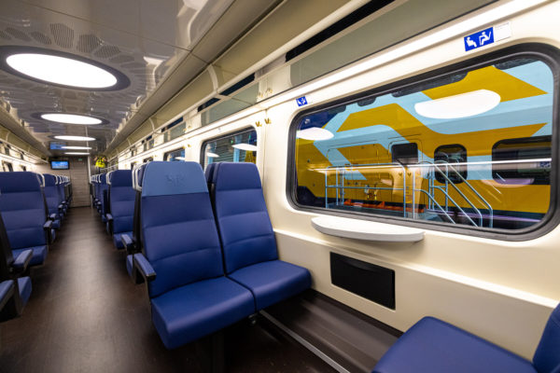

De hoofdsteun van deze stoelen heeft een afwijkende kleur, waardoor ze gemakkelijker te herkennen zijn. In steeds meer treinen is bovendien het symbool voor mensen die slecht ter been zijn of zwanger zijn voelbaar aangebracht op de hoofdsteun.

Ook als je een visuele beperking hebt, mag je gebruikmaken van deze voorrangsstoel.

Kan ik begeleiding krijgen als ik met NS reis?
Ja, op alle NS-stations is begeleiding beschikbaar. Er zijn twee vormen:

- NS reisassistentie
Je wordt begeleid vanaf de toegangspoortjes naar het perron en geholpen bij in-, uit- en overstappen. Zijn er geen poortjes, dan begint en eindigt de begeleiding bij de ingang van het station.
- 1 stap verder service
Dit is een uitgebreide vorm van NS Reisassistentie. Je wordt dan niet alleen naar het perron begeleid, maar ook naar de bus-, tram- of metrohalte, de officiële taxistandplaats of de ‘halen en brengen’-plaats bij het station. Deze service is beschikbaar op 27 grote stations.
Meer informatie over 1 stap verder service bij NS.

De gratis NS Reisassistentie, inclusief de 1 Stap Verder-service, kun je op drie manieren aanvragen:

- Online via NS Reisassistentie
- Telefonisch via 030-2357822
- In de NS-app voor iOS of de NS-app voor Android

Om NS Reisassistentie online te boeken, heb je een Mijn NS-account nodig. Dit kun je gratis aanmaken.

Wanneer je wilt gaat reizen dien je de reisassistentie minimaal een uur voor je vertrek aan te vragen. De service is 24 uur per dag beschikbaar, dus ook voor de nachttreinen.

Ervaar je onderweg problemen? Dan kun je dag en nacht bellen met de NS Klantenservice via 030-235 78 22 of contact opnemen via de NS-app.

Verderop in dit artikel vind je de mogelijkheden voor begeleiding in het gehele openbaar vervoer.

Kan ik begeleiding krijgen als ik met de Arriva trein reis?
Net als de NS kun je bij Arriva reisassistentie aanvragen. Je kunt dit telefonisch doen tot drie uur voor je aankomst of vertrek via het gratis nummer 0800 0232545.

Verderop in dit artikel vind je de mogelijkheden voor begeleiding in het hele openbaar vervoer.

Kan ik begeleiding krijgen als ik met een andere treinvervoerder reis?
Informeer bij de betreffende treinvervoerder naar de mogelijkheden.

Mag ik een begeleider meenemen in de trein?
Met een OV-begeleiderskaart mag een begeleider gratis met je mee reizen als je door een beperking niet zelfstandig met het openbaar vervoer kunt reizen.

Voor mensen met een visuele beperking gelden de volgende criteria: door de beperking heb je, ook met gebruikelijke hulpmiddelen, een gezichtsscherpte van minder dan 30 procent of een gezichtsveld van minder dan 30 graden.

Meer informatie en aanvragen van de OV-begeleiderskaart

Reizen met trein en Valys taxi

Voor mensen die naast de trein ook gebruikmaken van de taxi, is er de mogelijkheid om te reizen via Valys. Dit kan alleen als je lid bent van Valys en je reis via Valys hebt geboekt.

Een reisassistent helpt je van de taxi naar de trein en andersom. Eenmaal in de trein kun je gebruikmaken van het Valys Reismaatje: een apparaatje dat Valys laat weten waar je op het traject bent en waarmee je contact kunt leggen met Valys indien nodig.

Meer informatie over Valys en Valys Begeleid

Hoe weet ik welke bus er aankomt?
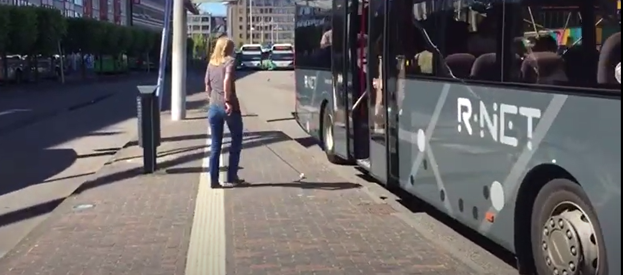

Bij bus- en tramhaltes hangen meestal digitale borden met daarop de vertrektijden van de eerstvolgende bussen en trams. Op steeds meer plekken wordt deze informatie ook voorgelezen als je op een knop of op het scherm drukt.

Je kunt ook gebruikmaken van een app om actuele vertrektijden vanaf je halte te bekijken:

OV-info: activeer de app en zie direct de vertrektijden van je halte.
9292: ga in het menu naar Vertrektijden en selecteer de juiste halte of het juiste perron.
Moovit: kies de optie In de buurt om de vertrektijden bij jou in de buurt te zien.

- Download OV-info in de App Store
- Download OV-info de Google Play Store

- Download Moovit in de App Store
- Download Moovit in de Google Play Store

- Download 9292 in de App Store
- Download 9292 in de Google Play Store

Hoe kan ik aangeven welke bus ik moet hebben?
Je kunt gebruikmaken van een buslijnbordje. Hierop kun je het nummer van de bus in grote letters aangeven, zodat de buschauffeur van afstand kan zien op welke bus je wacht. De letters zijn ook in braille leesbaar zodat je ook als je blind bent het bordje kunt gebruiken.
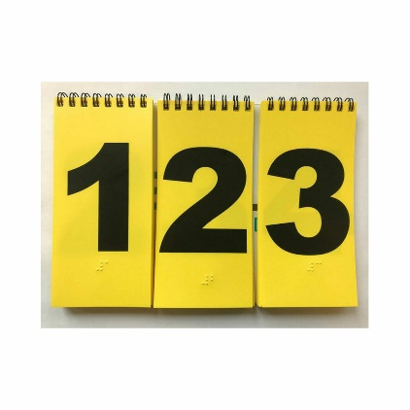

Hoe weet ik op het busplatform dat ik bij de juiste halte ben?
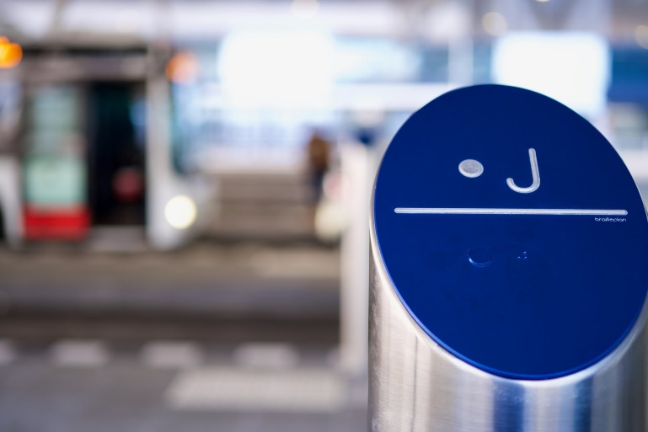

Op steeds meer busplatforms zijn de haltes aangegeven met braille en voelbare cijfers of letters op de palen. Vaak kun je ook spraakinformatie krijgen over welke bussen er vanaf die halte vertrekken. Dit activeer je door op een knop op de haltepaal te drukken.

De geleidelijnen op het platform worden onderbroken door een glad vlak naast de paal, zodat je de palen gemakkelijk kunt vinden.

Welke vervoersbewijzen heb je in het OV?

Je kunt inchecken met je bankpas, creditkaart, OV chipkaart of OVpay kaart.
De OVpay kaart is de vervanger van de OV chipkaart. Naast een nieuwe kaart is er ook een nieuwe, toegankelijke website van de OVpay-kaart. Je kunt hier zelf gemiste in- of uitstappen kan corrigeren. Ook kun je een pushbericht op je telefoon laten sturen na iedere in- of uitcheck, Zo weet je of de paal jouw pas goed gescand heeft.

Meer informatie over OVpay:

- Webinar: OVpay, de nieuwe betaalwijze in het openbaar vervoer
- OVpay.nl
- De website van de oogvereniging

Hoe scan ik mijn vervoersbewijs in de bus, tram of metro?

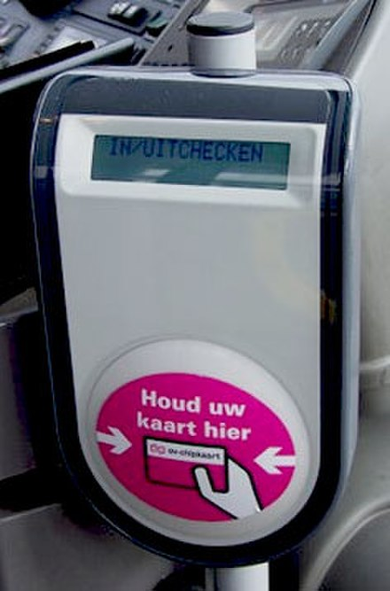 | 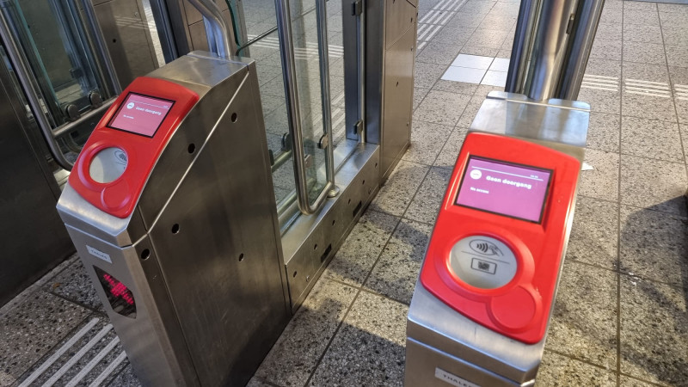 | 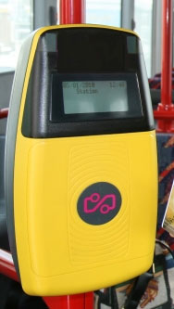

In bussen, trams en metro’s hangen op verschillende plekken scanners waarmee je je vervoersbewijs kunt laten scannen. Soms hangen de scanners op het perron of bij de toegang naar het perron maar als ze in het voertuig hangen vind je ze altijd links of rechts van de deur. De plek waar je je kaart tegenaan moet houden verschilt per vervoerder, maar is wel altijd goed voelbaar.

- Als je een enkel piepje hoort is het inchecken gelukt.
- Als je twee piepjes vlak achter elkaar hoort ben je uitgecheckt.
- Als je meerdere piepjes hoort is er iets mis gegaan.

Als je veel moeite hebt met in- en uitchecken dan zijn er verschillende OV-abonnementen die dit makkelijker maken. Hierover verderop meer.

Hoe weet ik wanneer ik moet uitstappen?
In alle treinen, bussen, trams en metro’s wordt met een computerstem aangegeven bij welke halte je bent. Het is handig om te weten welke halte vlak voor jouw eindhalte komt, zodat je voldoende tijd hebt om je klaar te maken om uit te stappen.

Omdat de stem soms moeilijk te horen is door omgevingslawaai, kun je ook de buschauffeur vragen om je te waarschuwen bij de juiste halte. Zorg er dan voor dat je vooraan in de bus zit, zodat de chauffeur je niet vergeet en je hem of haar makkelijk kunt horen.

Je kunt daarnaast ook apps als Google Maps of Moovit gebruiken om te bepalen waar je moet uitstappen. Voer je OV-route in en de app zal tijdens je reis aangeven hoeveel haltes het nog is tot je bestemming.

Mag ik een begeleider meenemen in het OV?
Reizen met het openbaar vervoer kan minder energie of moeite kosten als je gebruik maakt van assistentie. Je kunt dus overwegen om iemand mee te laten reizen of om assistentie aan te vragen bij start, eind en overstappunten.

Met een Openbaar Vervoer begeleiderskaart mag een begeleider gratis met je mee. Je komt hiervoor in aanmerking wanneer je in Nederland woont en door je beperking niet in staat bent om zelfstandig met het openbaar vervoer te reizen.

De OV-begeleiderskaart geldt als vervoerbewijs voor jouw begeleider. Als je met hem of haar een reis wilt gaan maken hoef je alleen nog voor jezelf een vervoerbewijs aan te schaffen.

Het aanvraagformulier kun je telefonisch opvragen via 0900-1462, of downloaden via www.argonaut.nl. Aan de hand van het formulier wordt beoordeeld of je in aanmerking komt voor een OV-begeleiderskaart.

Abonnementen voor mensen met een visuele beperking, welke past bij jou?
Voor mensen die slechtziend of blind zijn, zijn er drie speciale abonnementen beschikbaar:

- NS Flex
- NS Business Card voor blinden en slechtzienden
- Sentire-kaart (niet geldig voor de trein)

Welke kaart het beste bij jou past, hangt af van je reisbehoefte en persoonlijke wensen.

Deze speciale abonnementen blijven in ieder geval beschikbaar tot eind 2027. Daarna wordt de OV-chipkaart geleidelijk vervangen door OVpay. Met OVpay kunnen reizigers onder andere zelf gemiste in- en uitchecks corrigeren. Hierdoor zijn speciale reisproducten voor het corrigeren van reisgegevens mogelijk niet langer nodig.

NS-Business Card voor blinden en slechtzienden
De NS-Business Card voor blinden en slechtzienden is geldig in het hele openbaar vervoer: bus, tram, metro en trein.
Met deze kaart check je in en uit zoals met een gewone OV-kaart, maar je hoeft vooraf geen saldo op te je kaart te laden. Aan het einde van de maand ontvang je een factuur met je gemaakte reizen.

Een belangrijk voordeel is dat het Serviceloket Blinden en Slechtzienden onbeperkt en handmatig gemiste in- en uitchecks corrigeert, vóórdat de factuur wordt opgemaakt. Dit geldt niet alleen voor NS, maar ook voor alle andere vervoerders. Dat maakt de kaart handig als in- en uitchecken niet altijd vlekkeloos verloopt.

Nadelen ten opzichte van de NS Flexkaart:

- Alleen de abonnementsvormen Basis, Dal Voordeel, Traject Vrij, Trein Vrij en OV Vrij zijn beschikbaar. De varianten Altijd Voordeel, Weekend Voordeel en Weekend Vrij zijn niet mogelijk.

- Met NS-Business Card Dal krijg je géén korting bij andere treinvervoerders en ook geen leeftijdskorting.

- De kaart is niet te combineren met abonnementen voor een vast traject in bus, tram of metro.

Hoe vraag ik een NS-Business Card aan?
Voor het aanvragen van een NS-Business Card voor blinden en slechtzienden heb je een OV-begeleiderskaart (code B) nodig.

Je kunt de kaart aanvragen bij het Serviceloket OV Blinden & Slechtzienden:
Telefonisch: 0800 484 84 00
Per e-mail: serviceloket@ov-chipkaart.nl

Meer informatie over de NS-Business Card

NS Flex voor blinden en slechtzienden
Als je in staat bent de paaltjes te vinden om in- of uit te checken, is een NS Flex-abonnement ook een optie.

Voordelen van NS Flex:

- Breder aanbod van abonnementsvormen: Basis, Dal Voordeel, Altijd Voordeel, Weekend Voordeel, Weekend Vrij, Dal Vrij, Altijd Vrij en Traject Vrij.

- Gemiste check-ins en check-outs bij NS-ritten worden automatisch gecorrigeerd voor zover NS dit op basis van historische reisdata kan.

- Je kunt 10 keer per jaar een correctie laten herstellen bij NS (in plaats van drie keer bij reguliere klanten). Ritten bij andere vervoerders kun je zelf achteraf corrigeren via www.uitcheckgemist.nl (maximaal 3 keer per jaar).

- Bij Dal Voordeel ontvang je 40% korting bij andere treinvervoerders. Leeftijdskorting geldt en Sentire kan op dezelfde kaart worden toegevoegd, mits je het bus-, tram- en metro-gedeelte van NS Flex uitschakelt. Neem hiervoor contact op met NS Klantenservice. Meer over Sentire lees je verderop.

Hoe vraag ik een NS Flex kaart aan?
Je kunt een NS Flex-abonnement voor Blinden en Slechtzienden aanvragen via de website van de NS als je een OV-begeleiderskaart B hebt.

Bij vragen kan de NS Klantenservice je helpen: 088 - 932 4387

Je kunt je NS Flex-kaart ook aanvullen met Sentire, voor reizen met bus, tram of metro.

Reizen met bus, tram of metro: Sentire

Met Sentire reizen mensen met een visuele beperking tegen een lager instaptarief in metro, bus, tram en OV over water in heel Nederland. Dit betekent dat als je onverhoopt een keer vergeet uit te checken, er minder wordt afgeschreven (normaal 4 euro, nu 1,20 euro).

Ook heb je met Sentire recht op de standaard leeftijdskorting die geldt in stads- en streekvervoer voor reizen op saldo. Als je 65 wordt moet jij deze leeftijdskorting wel aanvragen bij Sentire, deze wordt niet automatisch op de kaart geactiveerd.

Je kunt Sentire gratis aanvragen.

Hoe vraag ik een Sentire abonnement aan?
Voor het aanvragen van Sentire heb je nodig:

- een persoonlijke OV-chipkaart
- een OV-begeleiderskaart voor blinden en slechtzienden (code B)

Meer informatie over de aanvraag vind je op de website van Sentire.

Je kunt Sentire ook toevoegen aan een NS Flex-kaart voor reizen met bus, tram of metro. Let op: het bus-, tram- en metro-gedeelte van NS Flex moet dan worden uitgeschakeld.

Ben of je ouder dan 65 jaar? Zorg dat dit gemeld is op de Sentire-kaart, zodat je de leeftijdskorting ontvangt.

Heb je nog vragen?
Dit artikel gaf je algemene tips over het reizen met het openbaar vervoer. Misschien heb je meer vragen over je verplaatsen van A naar B. De ergotherapeuten van Koninklijke Visio helpen je op professionele wijze met training, tips en praktische adviezen. Neem gerust contact met ons op.

Mail naar kennisportaal@visio.org, of bel 088 585 56 66
Meer artikelen, video’s en podcasts vind je op kennisportaal.visio.org

Koninklijke Visio
expertisecentrum voor slechtziende en blinde mensen
www.visio.org

